# **I Rocosas-Vancouver 8 días**

**MT-41269** - Web: <https://viaje.mt/zwo>

**8 días y 7 noches**

Desde $3399 USD | CPL + 599 IMP

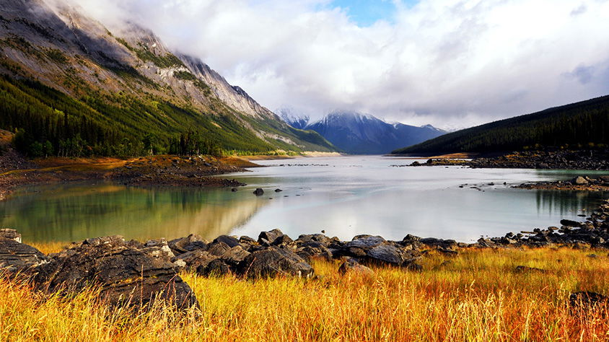

**Incluye vuelo con**

|  |
| --- |
|  |

#### **I SALIDAS**

**Salidas 2025 (Domingo):**   
Mayo 04 al 05 de Octubre

#### **I PAISES**

Canadá.

#### **I CIUDADES**

Calgary, Banff, Jasper, Kamloops, Vancouver.

#### **I ITINERARIO**

**Día 01    México - Calgary**

Presentarse por lo menos 3hrs. antes de la hora de salida en el aeropuerto internacional de la Ciudad de México para tomar su vuelo con destino a Calgary. Llegada, recepción y traslado al hotel. Alojamiento.

**Día 02    Calgary - P.N. de Banff**

Desayuno. Realizaremos una visita orientativa del centro de la ciudad con sus modernos edificios. Esta ciudad es la famosa capital de mundo “cowboy” cuenta con auténticas boutiques vaqueras y el Heritage Park (Incluido) que narra la historia de la provincia y el impacto que han causado la llegada del ferrocarril y la industria petrolera. Después nos dirigiremos a través de la carretera transcanadiense al Parque Nacional de Banff. Visitaremos el Lago Minnewanka, las Cascadas Bow y el recorrido por la Montaña Tunnel, en cuyo camino posiblemente veamos la típica fauna salvaje de esta región: alces, osos negros y grizzly. Banff es un oasis alpino de actividad, aventura y vistas inspirantes, y las Rocosas forman un anillo majestuoso alrededor de él. Por la tarde podrán realizar caminatas, paseos en helicóptero (opcional), o bien, disfrutar de las compras. Alojamiento.

**Día 03    Banff - Lake Louise - Banff**

Desayuno. Este día lo dedicaremos a visitar los lagos más famosos de Canadá. Iniciaremos con el bellísimo Lago Moraine (junio a septiembre) enmarcado con el Valle de los Diez Picos dentro del Parque Nacional de Banff. Continuaremos hacía el sitio más famoso del parque, el Lake Louise, desde donde observaremos el Glaciar Victoria, considerado entre los sitios más escénicos del mundo. Esta imagen quedará grabada para siempre en su memoria. Antes de regresar a Banff nos detendremos en el Lago Esmeralda que nos cautivará con su intenso color, en el Parque Nacional de Yoho. Alojamiento.

**Día 04    P.N. de Banff - Campos de Hielo - P.N. de Jasper**

Desayuno. Iniciaremos el día fotografiando la Montaña Castillo. Seguiremos nuestro camino por la carretera de los glaciares donde admiraremos el Glaciar Pata de Cuervo y los lagos Bow y Peyto (junio-octubre). La carretera nos dará entrada al Parque Nacional de Jasper, uno de los más espectaculares de Canadá. Llegaremos hasta el Glaciar Athabasca, en el Campo de Hielo Columbia, el campo de hielo más grande (325 Km2) al sur del Círculo Polar Ártico, donde tendremos un paseo en el Ice Explorer (incluido). Continuaremos hasta el pueblo de Jasper. Alojamiento.

**Día 05    P.N. de Jasper - Cañón Maligne - Kamloops**

Desayuno. Comenzaremos el día rumbo al Cañón Maligne y tendremos la oportunidad de admirar los lagos Pyramid y Patricia. Bordeando el Lago Moose nos despedimos de Jasper para admirar la majestuosidad del pico más alto de las Rocosas Canadienses, el Monte Robson con 3,954 metros de altura y situado en el Parque Provincial de Mount Robson impresiona a sus miles de visitantes. Dejaremos las altas montañas; en las inmediaciones del Parque Provincial de Wells Gray visitaremos las cascadas Spahats de 70 metros de caída. Continuaremos nuestro camino hacia Kamloops para pasar a un escenario de praderas hasta llegar a nuestro alojamiento, un rancho al estilo del oeste canadiense. Cena incluida en el rancho. Alojamiento.

**Día 06    Kamloops - Fort Langley - Vancouver**

Desayuno. Continuamos nuestro recorrido siguiendo el río Fraser hasta Vancouver. Descenderemos a través de amplios valles y praderas hasta llegar al valle del Fraser, área dedicada a la explotación agrícola y comercial de la provincia. Pararemos en el histórico pueblo de Fort Langley, donde nació la Columbia Británica, y que hoy en día es un pueblecito con boutiques de productos locales, elegantes tiendas de antigüedades y de segunda mano.

Seguiremos a la ciudad de Vancouver, que ha sido considerada una de las más bellas del mundo por su naturaleza y estilo de vida. Debido a su privilegiada situación entre el mar y las montañas, Vancouver cuenta con uno de los climas más benignos de Canadá durante todo el año. Realizaremos una visita orientativa del centro de la ciudad. Entrada a FlyOver Canada (Incluida) válido para cualquier día después de la llegada a Vancouver. FlyOver utiliza tecnología de vanguardia para darle la sensación de vuelo. Disfrutará de un estimulante viaje de 8 minutos a través de Canadá. Efectos especiales, incluyendo viento, niebla y olores, se combinan con el movimiento del paseo para crear una experiencia inolvidable. Alojamiento.

**Día 07    Vancouver**

Desayuno. Tour de Ciudad de Vancouver (Incluido). Visitaremos los barrios; Yaletown, Chinatown, Gastown (el barrio más antiguo de la ciudad), Stanley Park, donde paramos a sacar fotos de unos auténticos tótems indígenas. Finalizando nuestra visita a la ciudad en Granville Island. Tarde libre. Podrá complementar el día con el tour Norte de Vancouver (Opcional) que visita el puente Capilano y la montaña Grouse. Regreso al hotel. Alojamiento.

**Día 08    Vancouver - México**

A la hora establecida traslado al aeropuerto para tomar el vuelo de regreso a casa.

#### **I TARIFAS**

|  |  |  |  |  |  |
| --- | --- | --- | --- | --- | --- |
| **TEMPORADA BAJA** | **CPL** | **TPL** | **DBL** | **SGL** | **MNR** |
| Mayo 04-Mayo 11 | $ 3,429 | $ 3,609 | $ 3,789 | $ 5,219 | $ 2,749 |
| **TEMPORADA ALTA** | **CPL** | **TPL** | **DBL** | **SGL** | **MNR** |
| Mayo 18, 25 / Junio 1, 8, 15, 22, 29 / Julio 20, 27 / Agosto 3, 10, 17, 24, 31 / Septiembre 7, 14, 21, 28 / Octubre 05 | $ 3,519 | $ 3,729 | $ 4,129 | $ 5,579 | $ 2,749 |
| **TEMPORADA ESTAMPIDA** | **CPL** | **TPL** | **DBL** | **SGL** | **MNR** |
| Julio 06, 13 | $ 3,599 | $ 3,829 | $ 4,289 | $ 5,889 | $ 2,749 |

**IMPUESTOS Y SUPLEMENTOS**

|  |  |
| --- | --- |
| Impuestos aéreos | $ 599 |

 – Precios indicados en USD, pagaderos en moneda nacional al tipo de cambio del día– El precio de menor se considera entre 2 a 11 años y aplica solo compartiendo habitación con 2 adultos– Máximo 4 personas por habitación entre adultos y menores– Mega Travel se encuentra sujeto a las políticas y restricciones que imponga el gobierno canadiense para reapertura de fronteras– Precio sujeto a disponibilidad hasta el momento de reservar– El orden de las visitas se reconfirmará hasta el momento de la llegada a Vancouver– Consulte suplemento por temporada alta.

#### **I HOTELES**

|  |  |  |  |
| --- | --- | --- | --- |
| **HOTELES PREVISTOS O SIMILARES** | | | |
| **PAÍS** | **CIUDAD** | **HOTEL** | **TIPO** |
| Canadá | Calgary | Sheraton Suites Calgary Eau Claire | Primera |
| Banff | Banff Aspen Lodge | Turista Superior |
| Jasper | Forest Park Hotel | Primera |
| Kamloops | South Thompson Inn | Rancho |
| Vancouver | The Sutton Place Hotel Vancouver | Superior-Lujo |
| Ésta es la relación de los hoteles utilizados más frecuentemente en este circuito. Reflejada tan sólo a efectos indicativos, pudiendo ser el pasajero alojado en establecimientos similares o alternativos | | | |

**Precios vigentes hasta el 05/10/2025**

#### **I EL VIAJE INCLUYE**

● Boleto de avión en clase turista México – Calgary – Vancouver – México

● 07 noches de alojamiento en categoría indicada

● Traslado de entrada y salida

● Visitas según itinerario

● Transporte con chofer-guía de habla hispana

● Maletero (1 pieza de equipaje por cliente).

● 1 cena en el Rancho South Thompson, entrada a Heritage Park en Calgary. Paseo en el Ice Explorer, entrada a FlyOver Canada

● Documentos electrónicos (empresa socialmente responsable con el medio ambiente).

#### **I EL VIAJE NO INCLUYE**

● Impuestos en USD por persona

● Gastos de índole personal y extras en los hoteles

● Ningún servicio no especificado como incluido o especificado como opcional

● Propinas (pagaderas en destino)

● Visa de ingreso a Canadá y/o e-TA

**POLÍTICAS DE CONTRATACIÓN Y CANCELACIÓN**

<https://cdn.mtmedia25.com/contratos/contratoadhesion-astromundo-20241002.pdf>

**Precios indicados en USD, pagaderos en Moneda Nacional al tipo de cambio del día.**

**Los precios indicados en este sitio web, son de carácter informativo y deben ser confirmados para realizar su reservación ya que están sujetos a modificaciones sin previo aviso.**

#### **VISA**

**CANADÁ:**

**A PARTIR DEL 29 DE FEBRERO DE 2024 , LOS CIUDADANOS MEXICANOS QUE VIAJEN A CANADÁ DEBEN CUMPLIR LOS SIGUIENTES REQUISITOS:**

* 1) Si tienes una visa americana vigente o tuviste una visa Canadiense en los últimos 10 años, es necesario tramitar una nueva eTA. Consulta el siguiente link:<https://www.canada.ca/en/immigration-refugees-citizenship/services/visit-canada/eta/apply.html>
* 2) Si no cumples con alguno de los requisitos anteriores, es necesario tramitar una Visa de Turista. Consulta el siguiente link: <https://cafe-mt.b-cdn.net/mtmediacafe/descargables/canada-visa-2024.03.07.pdf>